JUP – instrukcja użytkownika

JUP to system archiwizacji, w którym wybrane pliki są wysyłane i przechowywane na serwerze FTP, z którego w dowolnej chwili użytkownik może pobrać ważne dla siebie dane.

# Instalacja klienta

Aplikacja jest dostarczona archiwum .jar, więc do jej uruchomienia konieczna jest zainstalowana w systemie maszyna wirtualna Javy. Przed pierwszym uruchomieniem należy stworzyć w tej samej lokalizacji tekstowy plik konfiguracyjny (przykładowy dostarczany wraz z aplikacją) o nazwie *JUPConfig.txt* mający następującą postać

AUTO_BACKUP_SEC 600

FTP_ADDRESS 127.0.0.1

FTP_LOGIN login

FTP_PASSWORD pass

FTP_PORT 21

gdzie liczba *600* to liczba sekund po której następują automatyczne sprawdzenie zmian w plikach po stronie klienta, a *127.01.01, login, pass, 21* to dane serwera FTP na którego będą wysyłane pliki.

Użyta została biblioteka zewnętrzna *Apache Commons Net.*

# Instalacja serwera

Ideą JUP jest to, by działał z różnymi i powszechnie dostępnymi serwerami FTP, wybór należy do użytkownika, w aplikacji należy tylko podać (poprzez plik konfiguracyjny) dane logowania do serwera.

Na serwerze musi zostać stworzony użytkownik mający odpowiednie uprawnienia.

Np. FilzeZilla

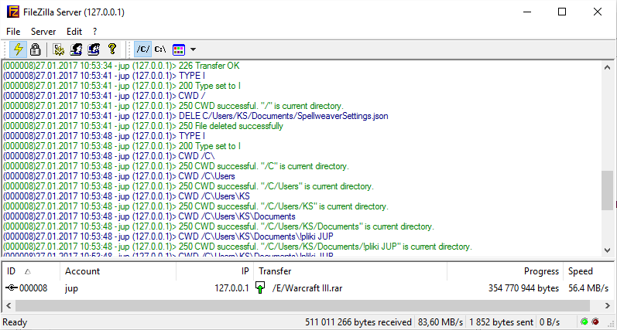

# Obsługa aplikacji

Po uruchomieniu aplikacji pojawi się okno interfejsu

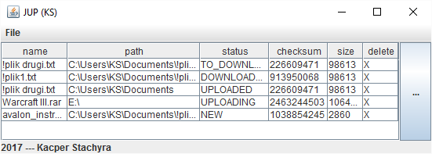

## Wyświetlane informacje

W środkowej części znajduje się lista archiwizowanych plików wraz z obecnym statusem pliku. Mogą to być

NEW – nowo dodany plik (nie znajduje się na serwerze)

EDITED – plik, który uległ zmianie (jego obecna wersja nie znajduje się na serwerze)

UPLOADING – plik jest wysyłany na serwer

UPLOADED – plik został wysłany na serwer

TO_DOWNLOAD – plik oczekuje w kolejce na wysłanie na serwer

DOWNLOADING – plik jest pobierany z serwera

DOWNLOADED – plik został pobrany z serwera

ONLY_ONLINE – gdy z dysku lokalnego został usunięty plik, który został wcześniej zarchiwizowany

FTP_FAIL – błąd w przypadku nieprawidłowego działania klienta FTP

NOT_FOUND_ONLY – chwilowy, jeśli pliku nie ma na serwerze podczas próby pobierania, aplikacja spróbuje wysłać aktualną wersję znajdującą się na dysku.

## Zachowania użytkownika

By dodać nowy plik do archiwizacji, należy wybrać z paska menu **File->Add**  po czym w oknie wyboru pliku wskazać, który chcemy archiwizować.

By usunąć plik z archiwizacji (i serwera!), należy nacisnąć myszą komórkę ze znakiem **X** przy informacjach odnośnie danego pliku.

By przywrócić kopię pliku z serwera, należy nacisnąć myszą wiersz zawierające informacje odnośnie danego pliku (z wyłączeniem komórek zawierających X) a następnie wskazać, w którym miejscu na dysku ma zostać odtworzona kopia pliku.

By wymusić sprawdzenie, czy pliki na maszynie lokalnej uległy zmianom, niezależnie od *schedulera*, należy nacisnąć po prawej stronie przycisk **....**

## Działanie programu

Po uruchomieniu program stara nawiązać się połączenie z serwerem FTP, jeśli się nie uda wyświetla komunikat o błędzie i zamyka się.

*Scheduler* działa jako niezależny wątek, jego zadaniem jest sprawdzanie czy zarchiwizowane pliki uległy zmianie w określonych odstępach *czasu (zadanym w pliku konfiguracyjnym).*

Gdy nie znaleziono pliku lokalnie, program próbuje go automatycznie pobrać z serwera.

Zakolejkowane pliki są zapamiętywane nawet po wyłączeniu programu i wysyłane na serwer przy następnym starcie programu.

Aplikacja przy wyłączaniu przez użytkownika, informuje go o trwających pracach w tle i sugeruje odczekanie do ich zakończenia.

# Znane błędy

* zdarzające się błędy klienta FTP przy ścieżkach zawierających polskie znaki
* przy obliczaniu sumy kontrolnej bardzo dużych plików program przez krótką chwilę nie odpowiada (trwa obliczanie sumy kontrolnej)
* sporadyczne błędy klienta FTP przy wysyłaniu/odbieraniu plików oraz rozłączaniu
* możliwe problemy w przypadku zmian praw dostępów do plików
* niepoprawne działanie (niespójne listy plików) dla uruchomionych więcej niż jednej kopii programu z tej samej lokalizacji

# Możliwe udoskonalenia

* porównywanie plików odbywające się nie przez porównanie całej sumy kontrolnej a liczonej po kawałku i znajdującej różnice
* wprowadzenie możliwości wysyłania całych katalogów
* ponawianie łączenia przy nieudanym połączenia lub nieoczekiwanym rozłączeniu
* konfiguracja poprzez interfejs graficzny